Weinrebe auf Los: Mit Nützlingen und Schädlingen ans Ziel!
Ein Lernspiel

Anleitung zur Vorbereitung des Spiels
- Schneiden sie das Spielfeld aus.
- Schneiden sie die Spielkarten an den gestrichelten Linien aus, falten sie die Karten auf der Hälfte und kleben sie die beiden so Hälften zusammen, dass eine Karte mit Vorder- und Rückseite entsteht.
- Nehmen sie je nach Gruppengröße 4-6 Spielsteine und einen Würfel zur Hand.

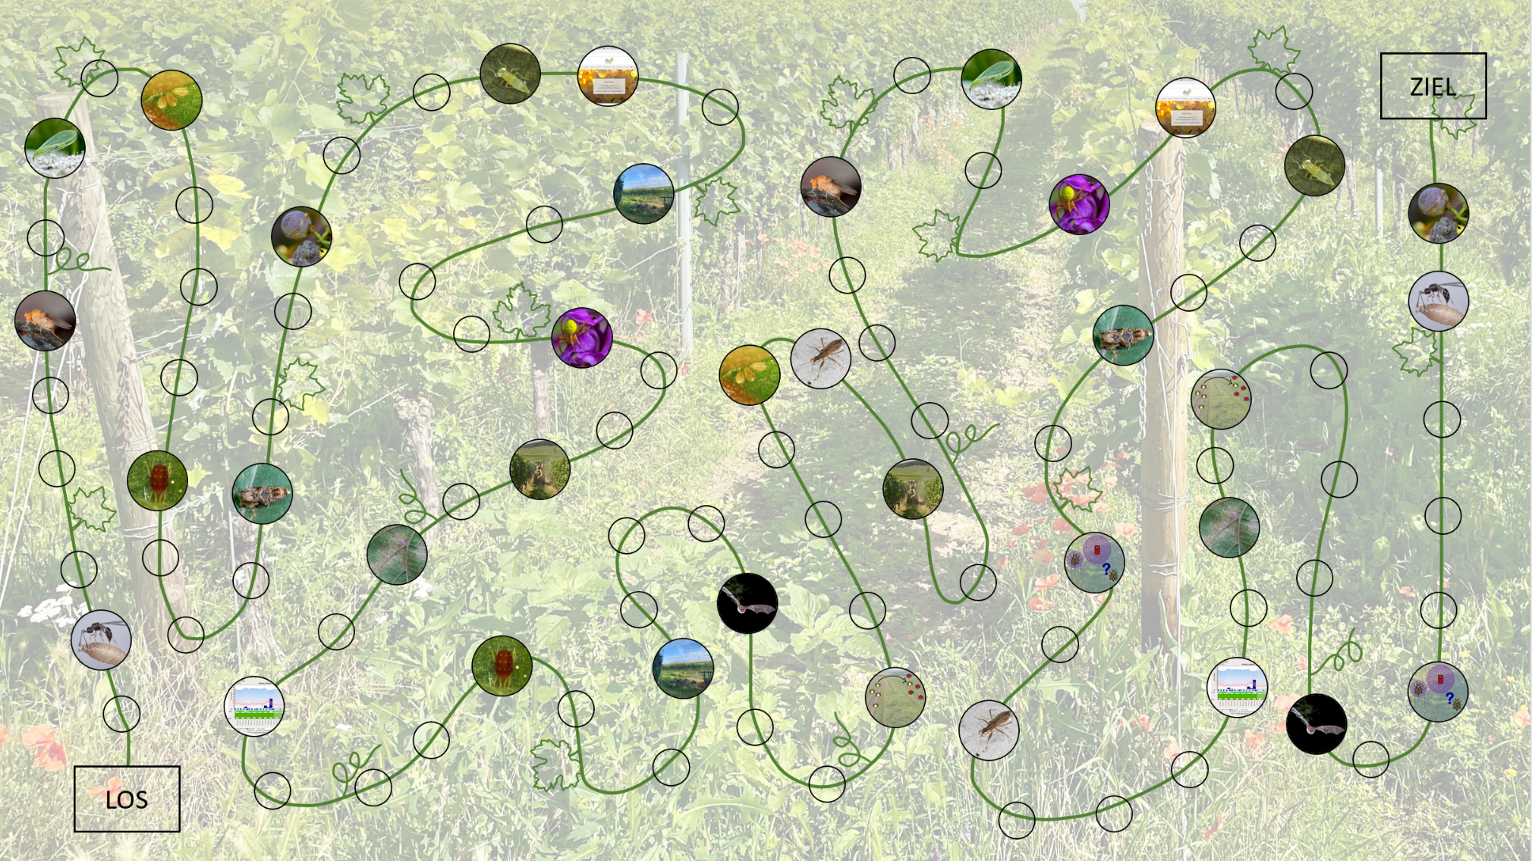
1. Spielfeld

2. Spielkarten:
Einführung, Anleitung und Aufgaben (4 Karten)
Artenkarten (12 Karten)
und Regulationskarten (6 Karten)

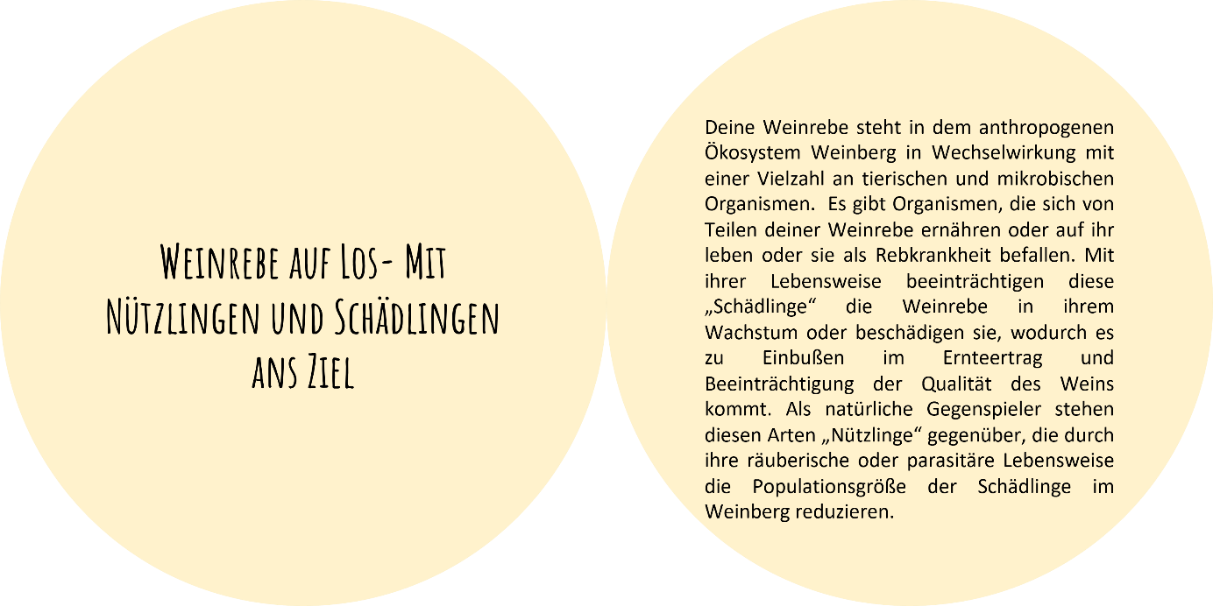
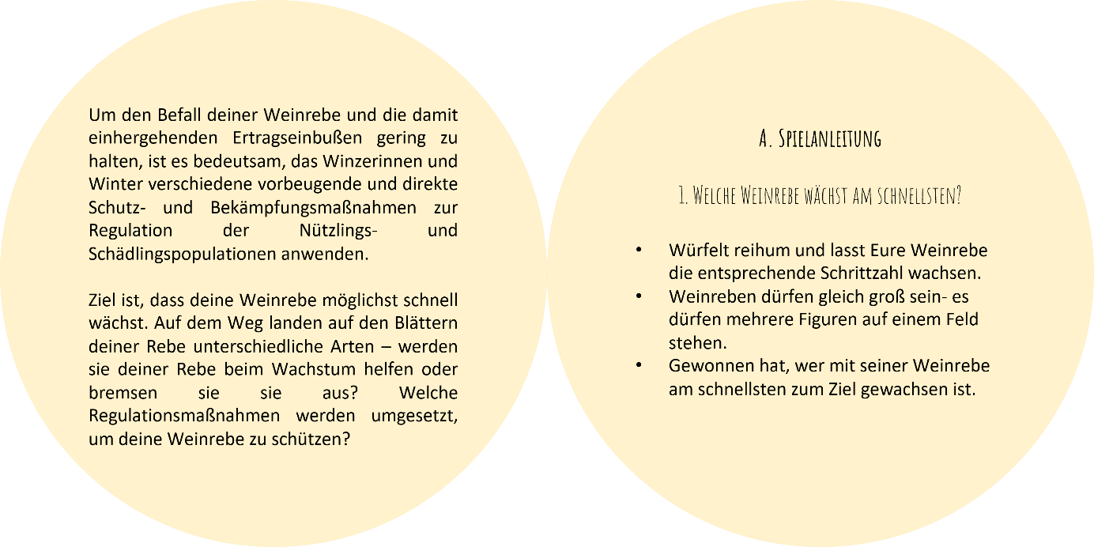
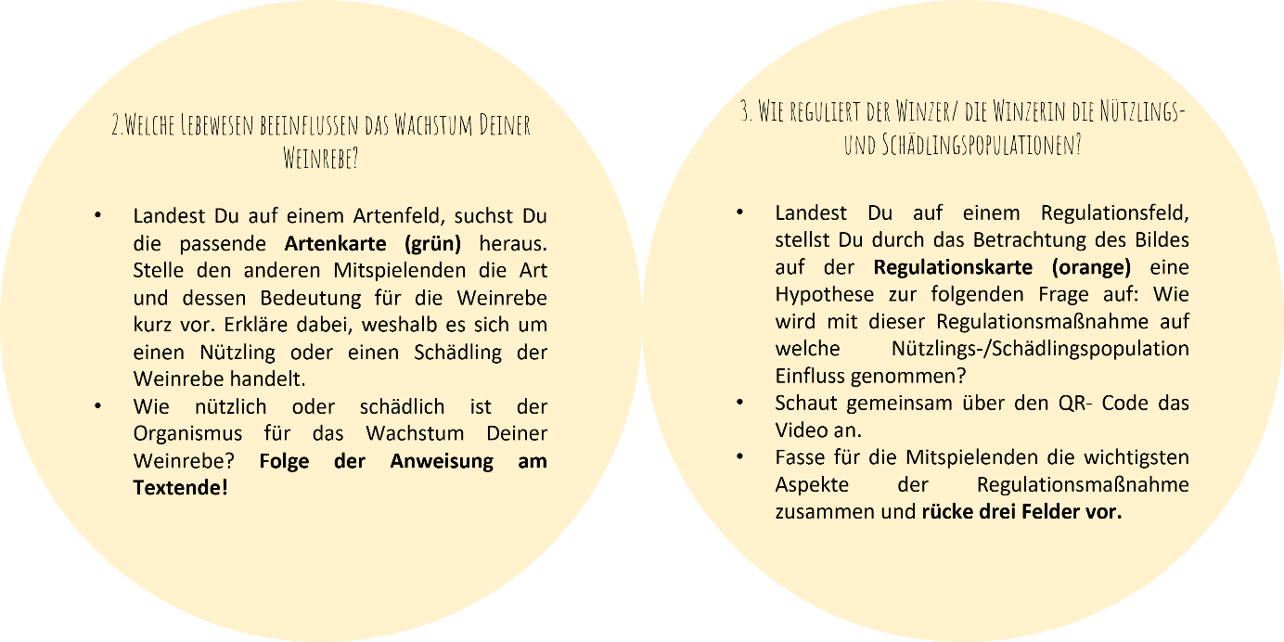
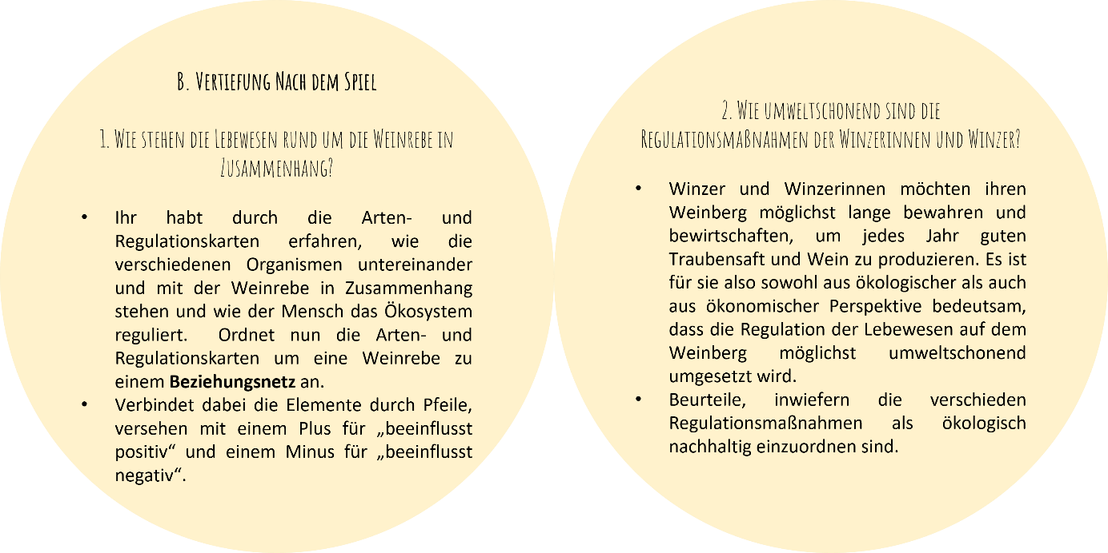
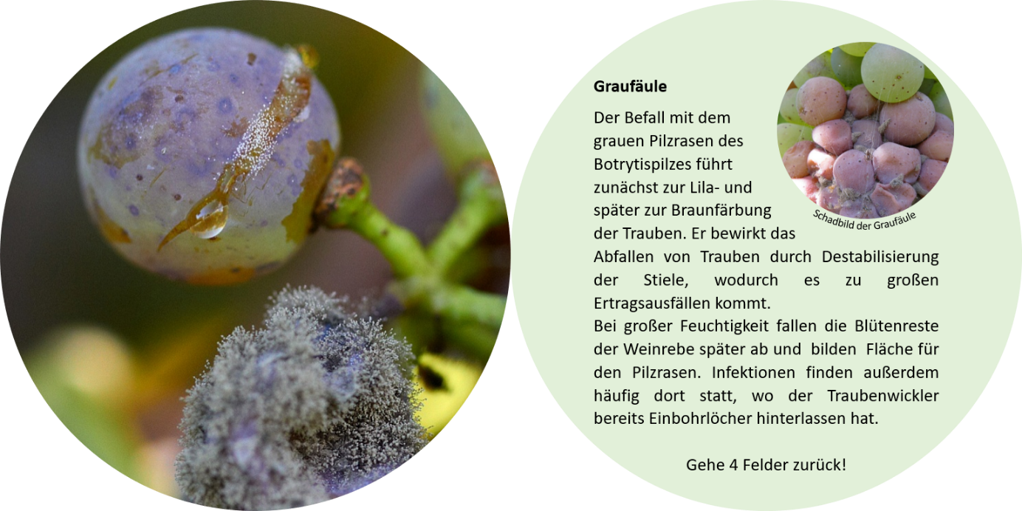
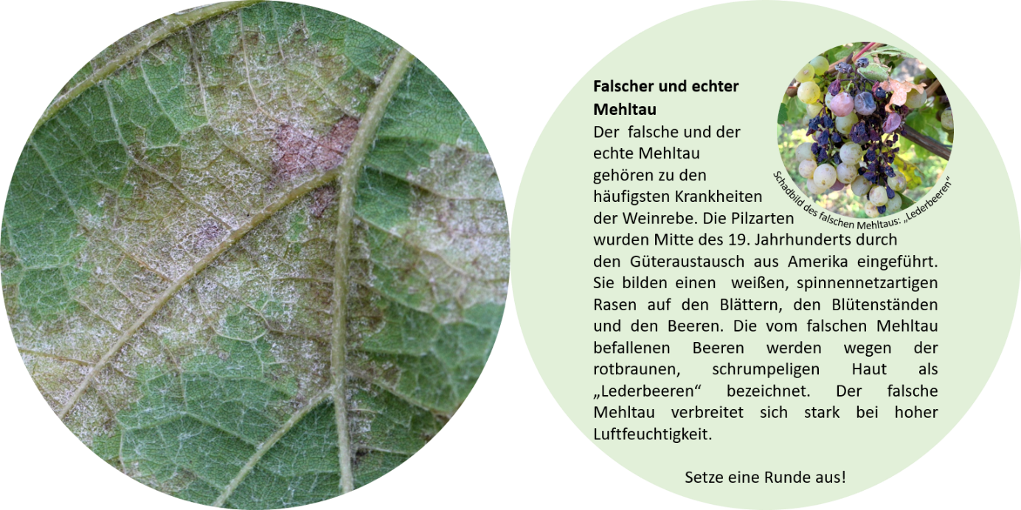
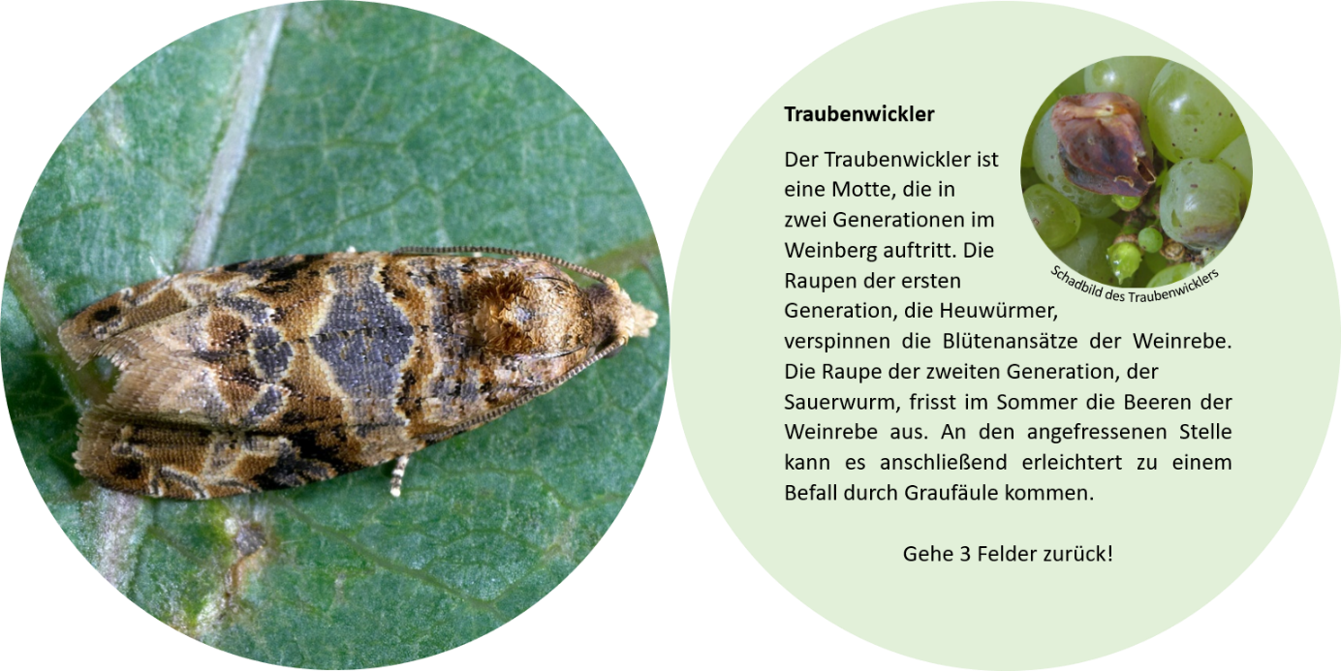
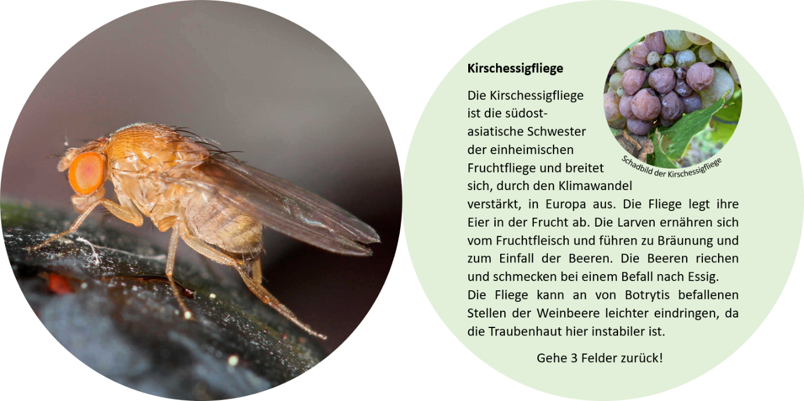
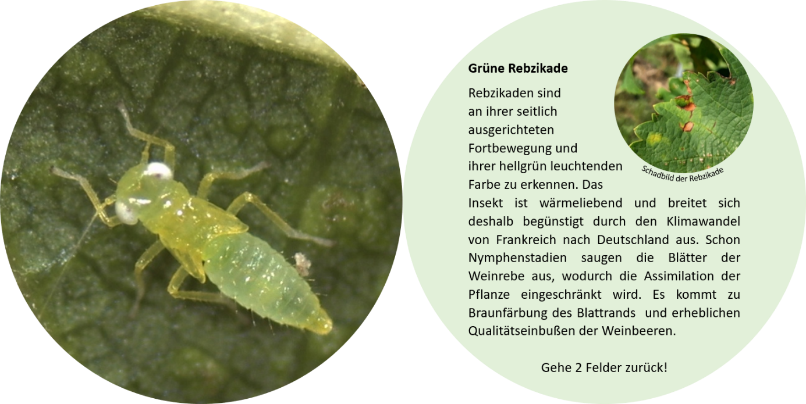
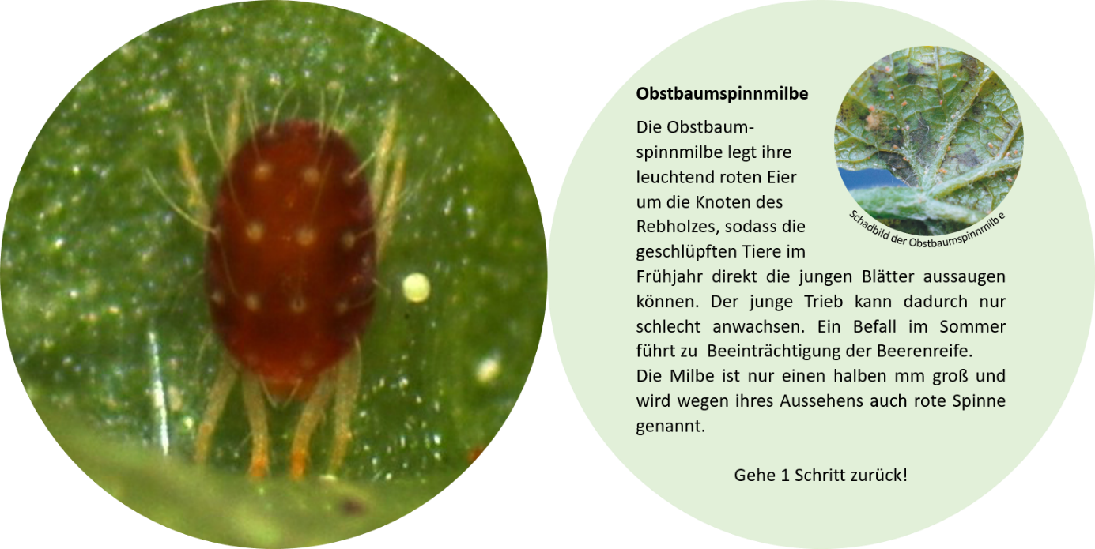
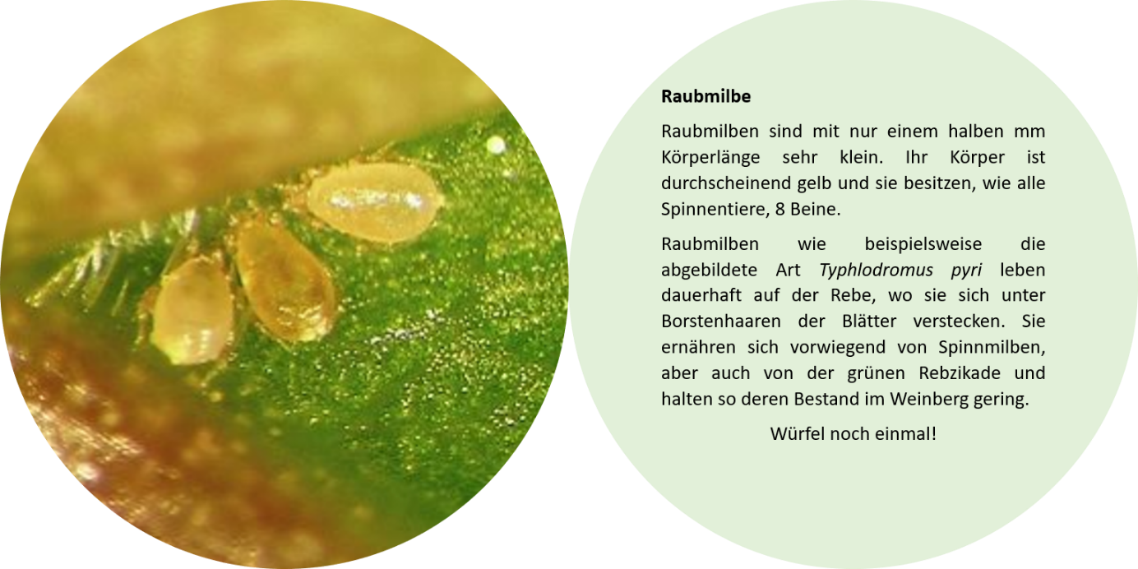
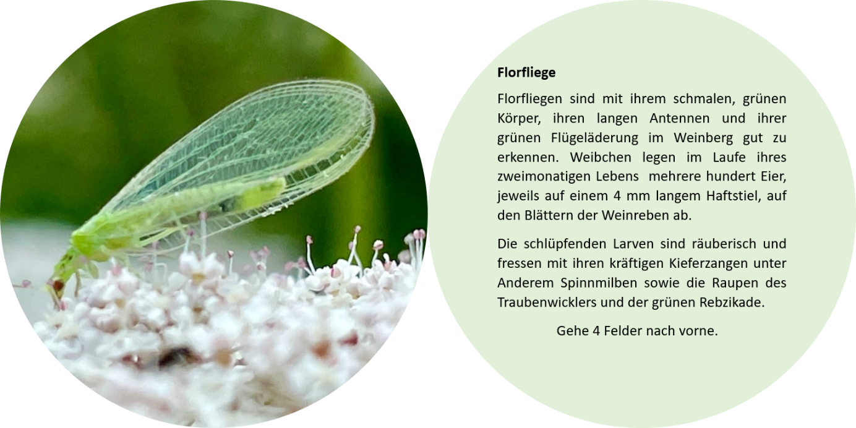
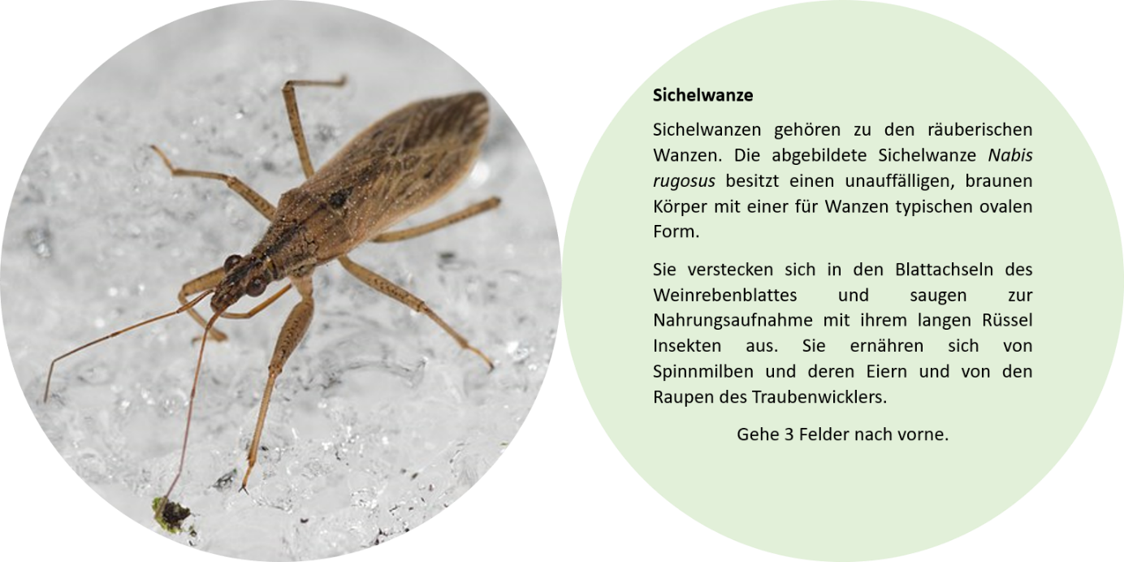
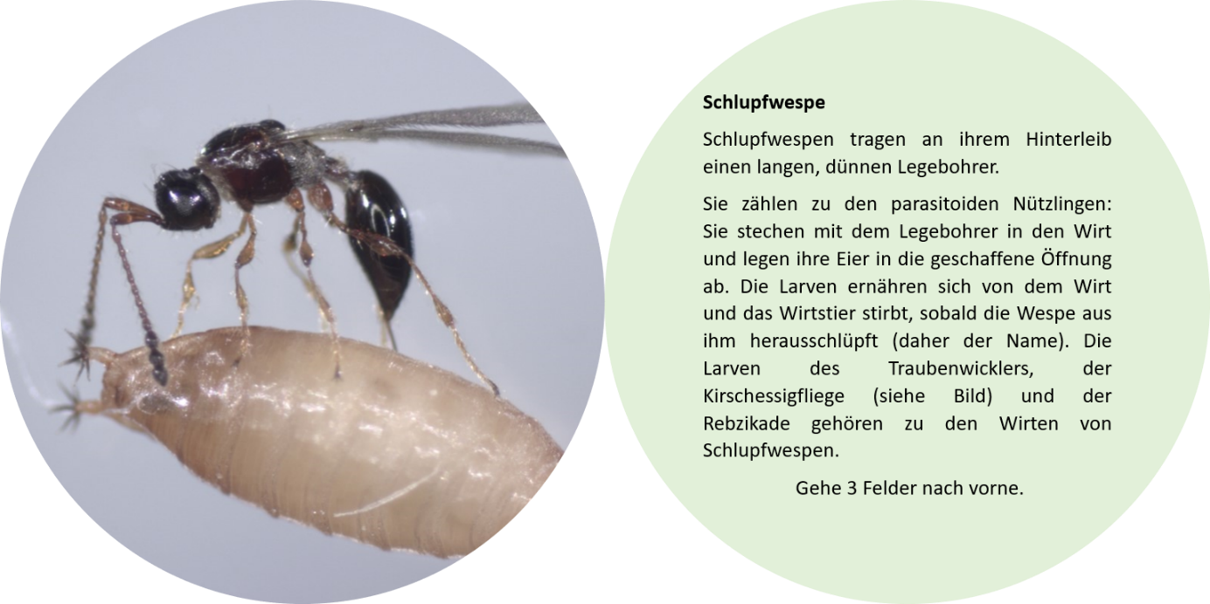
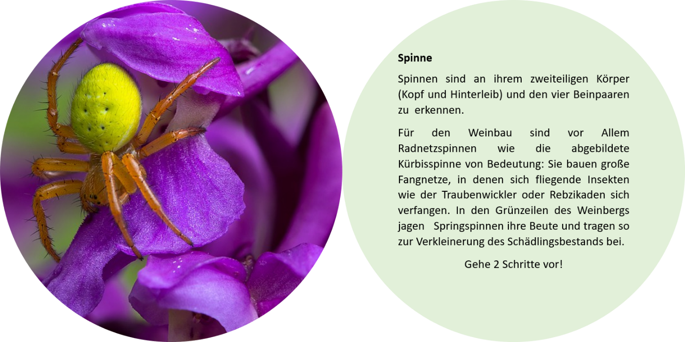
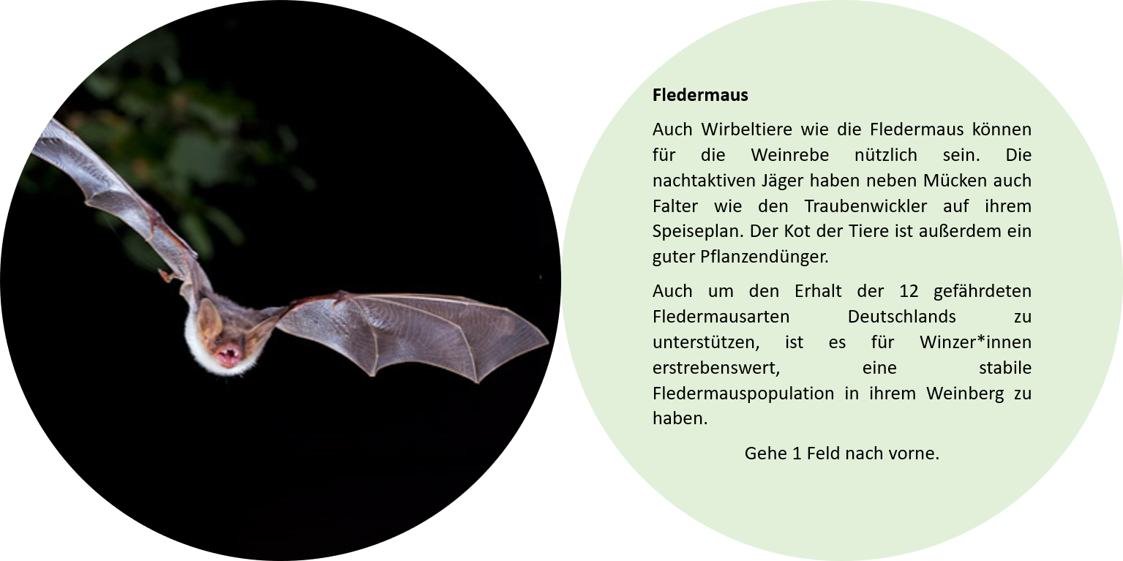
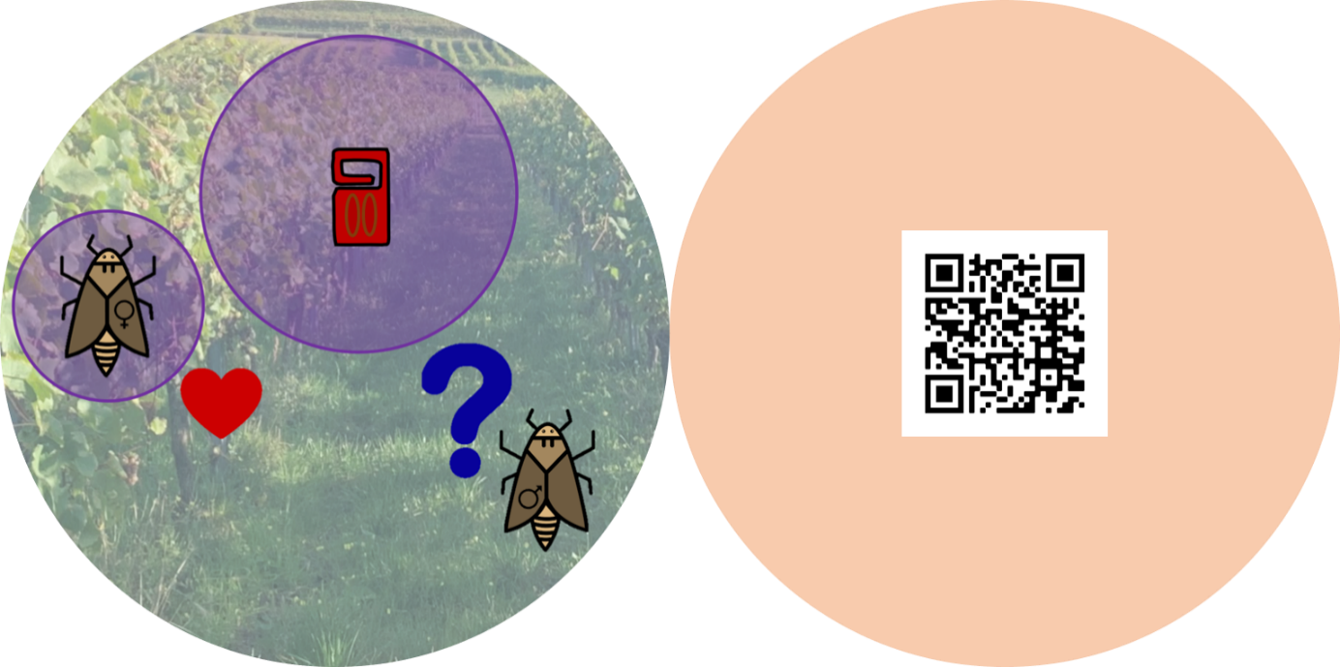
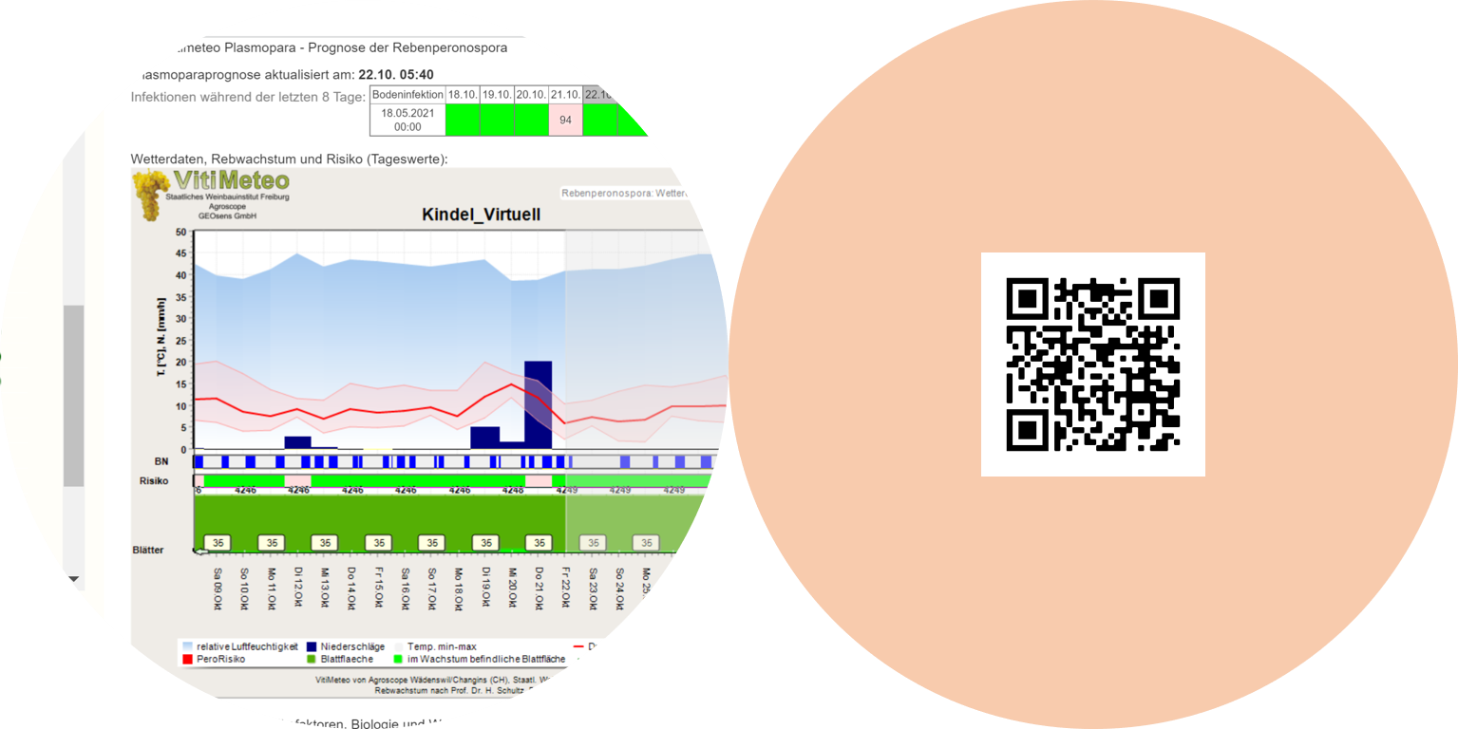
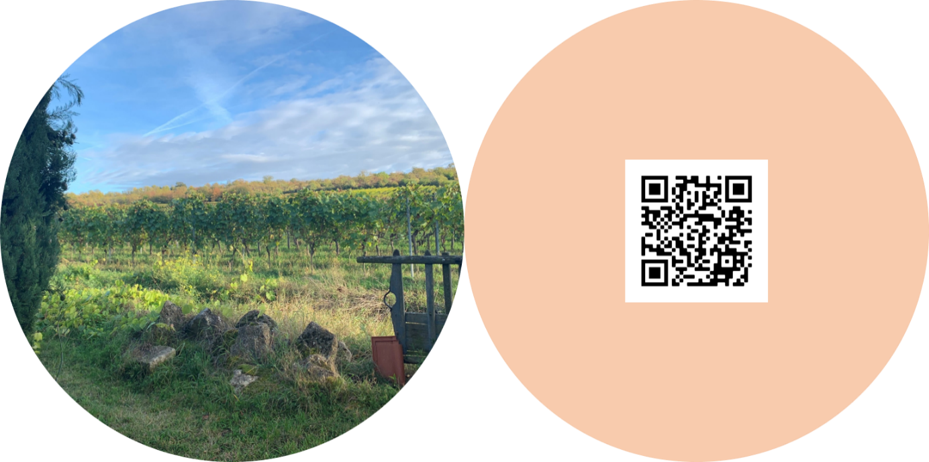
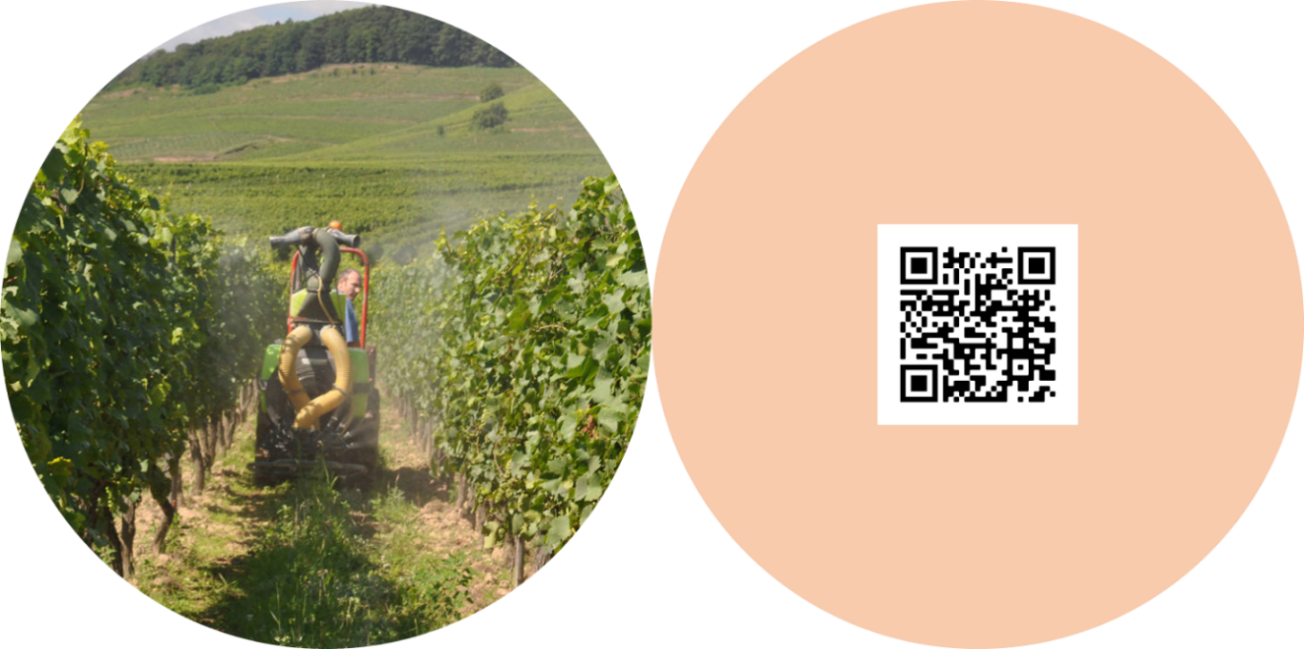
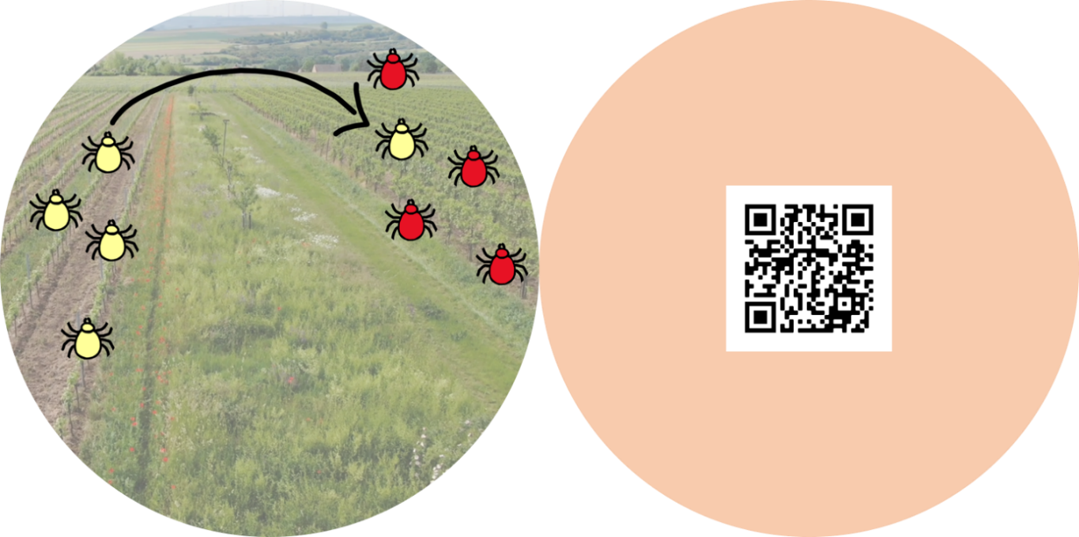
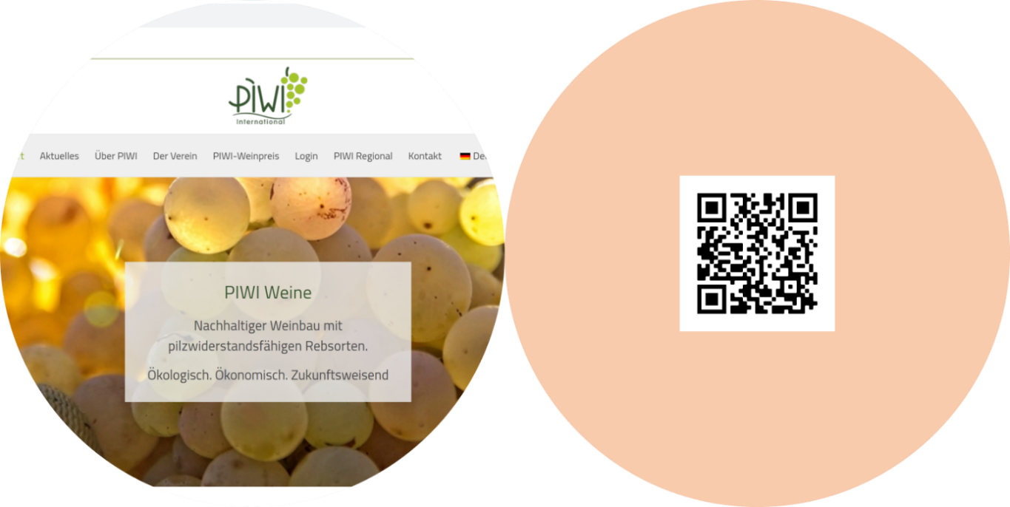

3. Übersicht zu den Videoclips der Regulationskarten
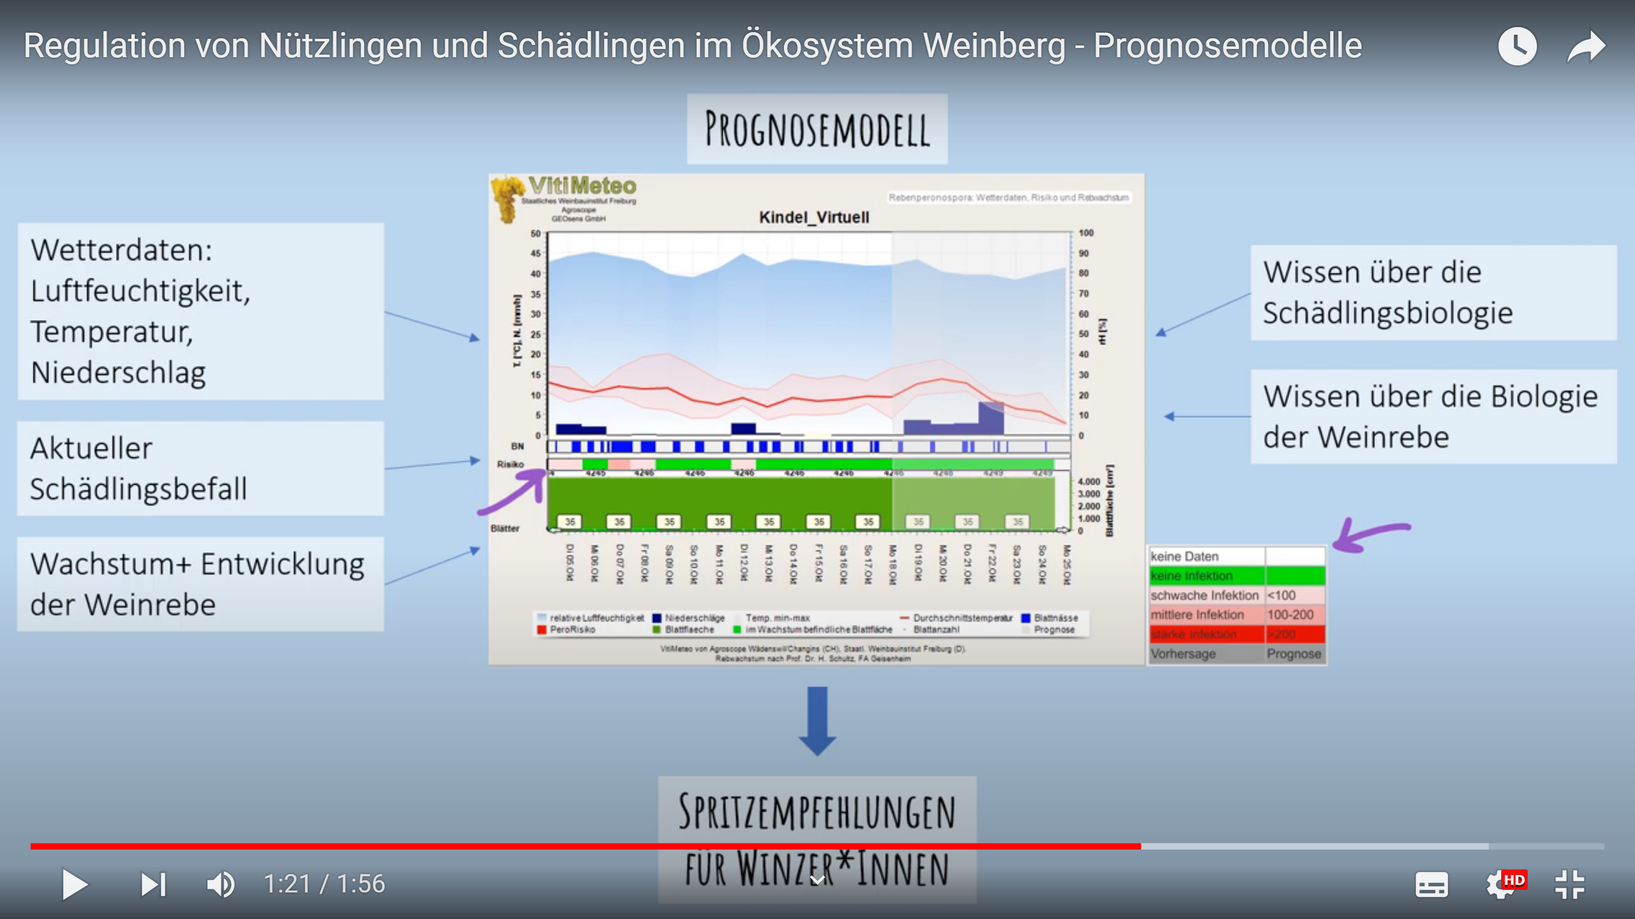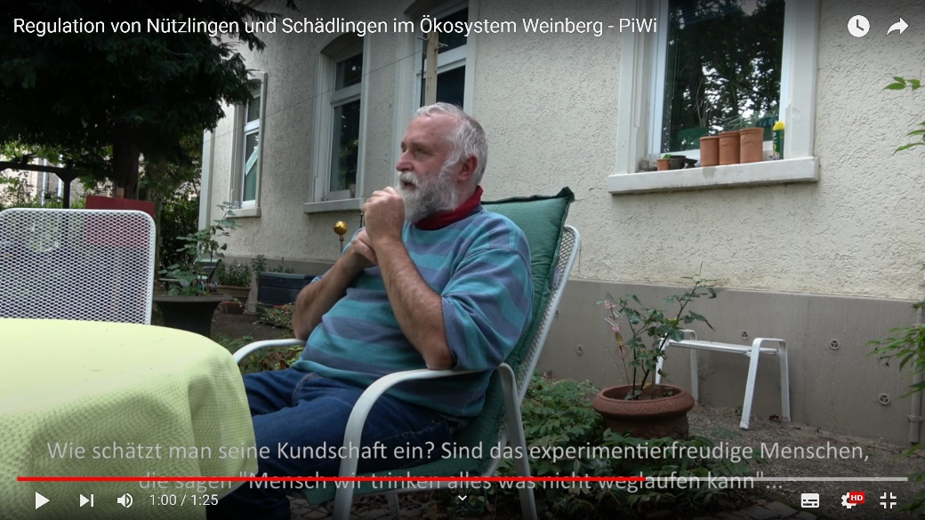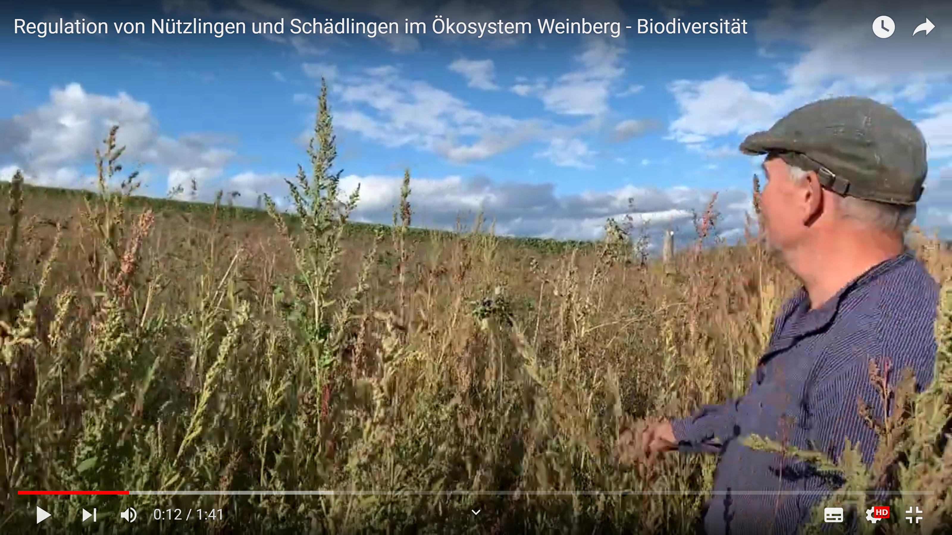
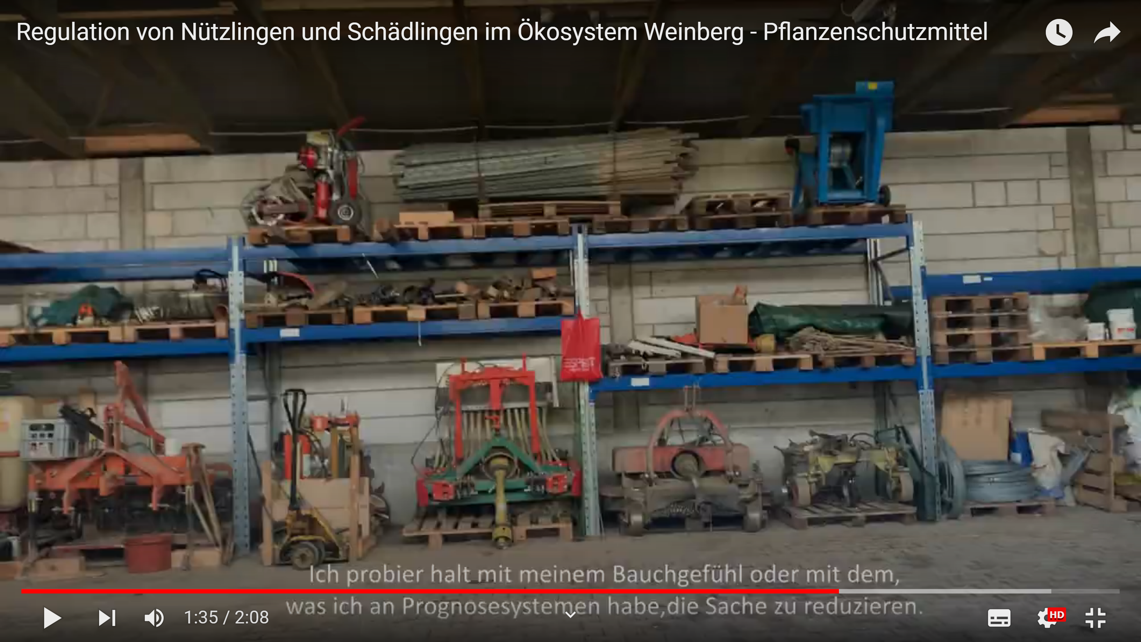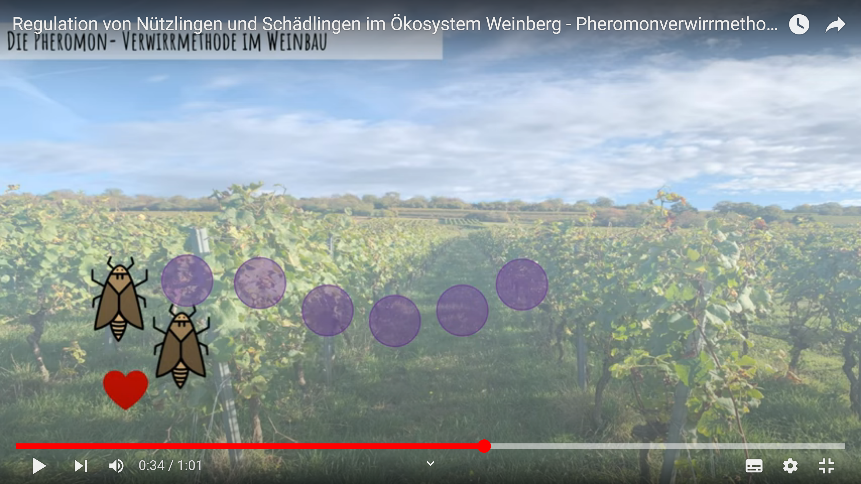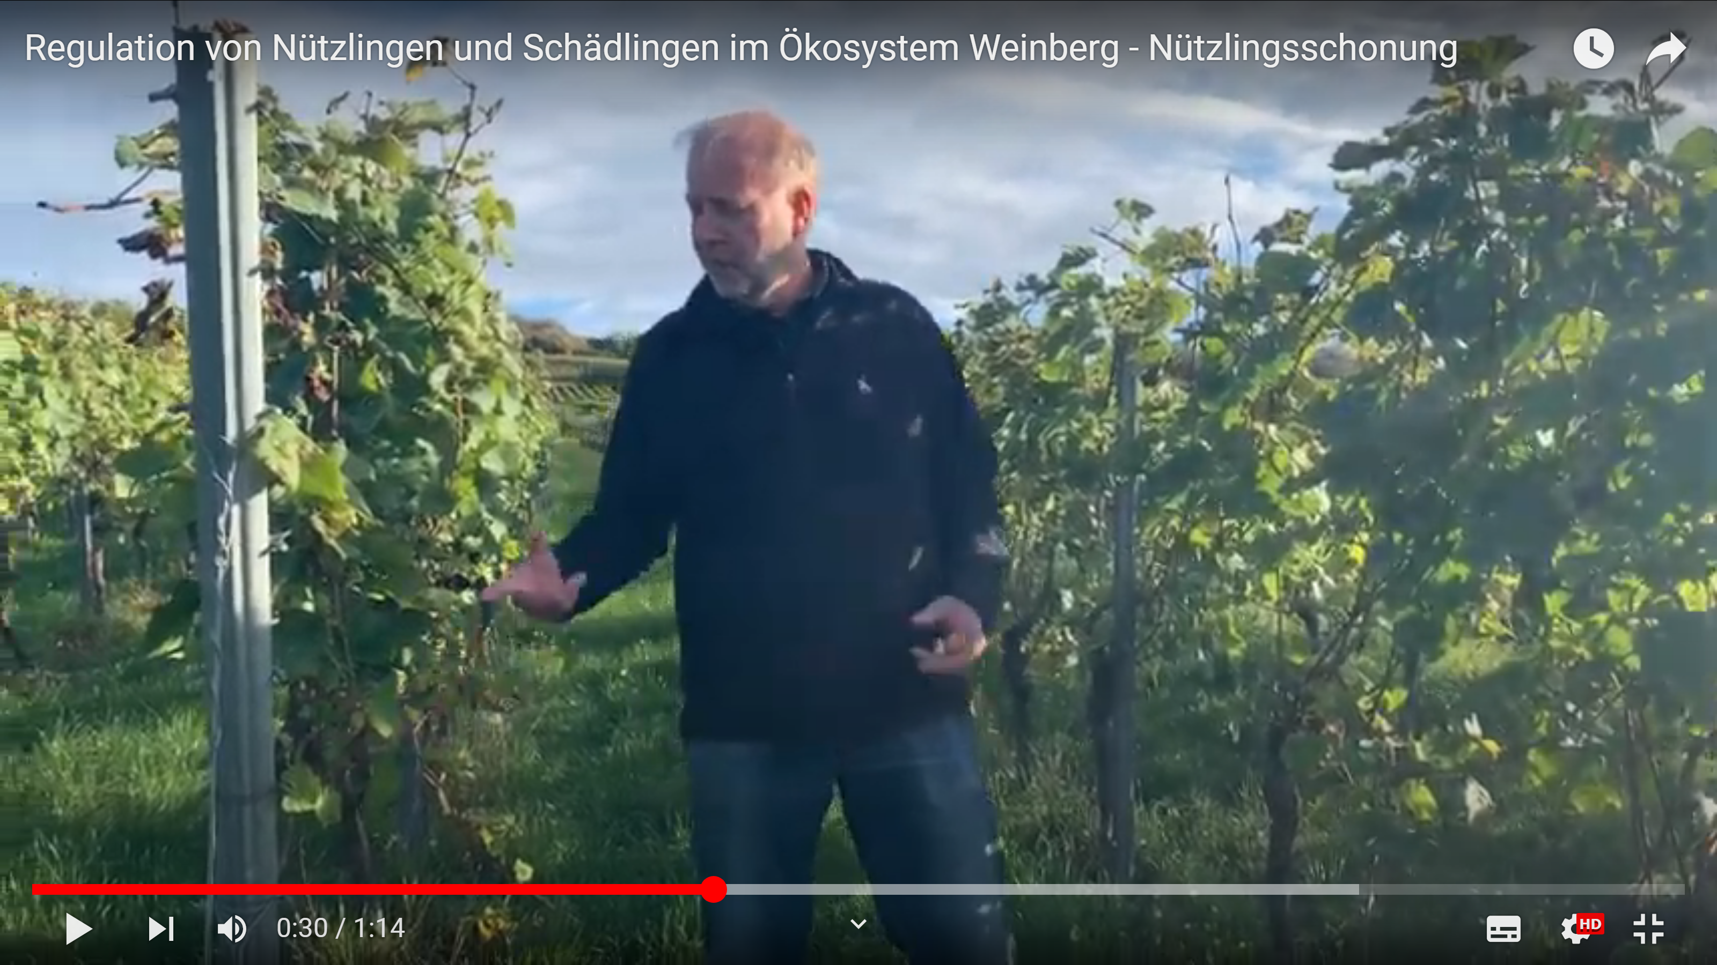

Quellenverzeichnis:
- Spielfeld „Weinrebe auf Los- Mit Nützlingen und Schädlingen ans Ziel“. Quelle: Darstellung: Hannah Balkenhohl; Hintergrundbild: Liane BeckerF
- Artenkarte Traubenwickler. Quelle:: HS Geisenheim, https://rebschutz.hs-geisenheim.de/schadbilder-wein/schadbilder.php?Auswahl=Eupoecilia.
- Artenkarte Grüne Rebzikade. Quelle: Bild Vorderseite: HS Geisenheim, http://rebschutz.hs-geisenheim.de/schadbilder-wein/schadbilder.php?Auswahl=Empoasca; Bild Rückseite: Hannah Balkenhohl
- Artenkarte Obstbaumspinnmilbe. Quelle: Bild Vorderseite: HS Geisenheim, https://rebschutz.hs-geisenheim.de/schadbilder-garten/schadbilder.php?Auswahl=mites; Bild Rückseite: Westland Schweiz GmbH, Maag Garden, Rudolf-Maag-Strasse 5, 8157 Dielsdorf, Schweiz.
- Artenkarte Falscher und echter Mehltau. Quelle: Bild Vorderseite: HS Geisenheim, https://rebschutz.hs-geisenheim.de/schadbilder-wein/schadbilder.php?Auswahl=Plasmopara; Bild Rückseite: Hannah Balkenhohl
- Artenkarte Kirschessigfliege. Quelle: Bild Vorderseite: Herr Beat Wermelinger, https://www.forstpraxis.de/kirschessigfliege-richtet-auch-im-wald-grosse-schaeden-an/ ; Bild Rückseite: Hannah Balkenhohl
- Artenkarte Graufäule. Quelle: HS Geisenheim, https://rebschutz.hs-geisenheim.de/schadbilder-wein/schadbilder.php?Auswahl=Botrytis
- Artenkarte Spinnen. Quelle: Adege, https://pixabay.com/de/photos/k%c3%bcrbisspinne-spinne-insekt-makro-4174587/.
- Artenkarte Sichelwanze. Quelle: Adrian Tynk, https://commons.wikimedia.org/wiki/File:Nabis_sp._in_snow_Bytom.jpg
- Artenkarte Schlupfwespen: Quelle: Camilla Englert, https://www.julius-kuehn.de/aktuelles/aktuell/news/bmel-foerdert-jki-forschung-zur-regulierung-der-kirschessigfliege-mittels-heimischer-schlupfwespenart/
- Artenkarte Raubmilbe. Quelle: Ursula Hetterling, http://www.vitipendium.de/Datei:Raubmilben_auf_Rebblatt-Hetterling.jpg
- Artenkarte Florfliege: Quelle: Liane Becker
- Artenkarte Fledermaus. Quelle: C. Robiller, https://commons.wikimedia.org/wiki/File:Gro%C3%9Fes_Mausohr.jpg
- Regulationskarte Prognosemodelle. Quelle: Bild: Gottfried Bleyer, https://www.vitimeteo.de/vitimeteo/default/index; QR- Code: https://www.qrcode-generator.de/
- Regulationskarte Piwi. Quelle: Bild: Piwi Deutschland e.V., https://piwi-international.de/piwi-regional/deutschland/; QR- Code: https://www.qrcode-generator.de/
- Regulationskarte Pheromon-Verwirrmethode. Quelle: Bild: Eigene Darstellung, Hannah Balkenhohl; QR- Code: https://www.qrcode-generator.de/
- Regulationskarte Pflanzenschutzmittel. Quelle: Delinat, https://www.delinat.com/weinlese-blog/kupfer-und-schwefel-auf-die-dosis-kommt-es-an/; QR-Code: https://www.qrcode-generator.de/
- Regulationskarte Nützlingsschonung. Quelle: Bild: Eigene Darstellung, Foto: Liane Becker; QR-Code: https://www.qrcode-generator.de/
- Regulationskarte Biodiversität. Quelle: Hannah Balkenhohl; QR-Code: https://www.qrcode-generator.de/

